教务系统登录网址 <http://tecjw.suda.edu.cn>

===============VPN使用方法==================================

通过网址 http://tec.suda.edu.cn/nets/cyxz/cyrj.htm 下载对应客户端安装程序，安装完成，点击Windows的“开始”按钮，找到已安装的VPN客户程序“FortiClient SSLVPN”，点击此客户端程序，如下图所示：

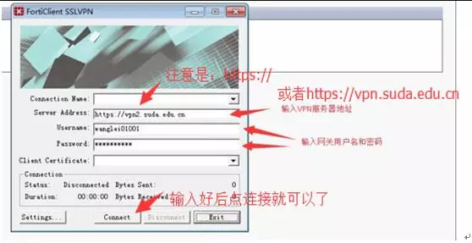

输入服务器地址、网关用户名和密码就可以进入校内网访问校内资源了。如果碰到“安全警报”之类的对话框，点击“是”就可以了。

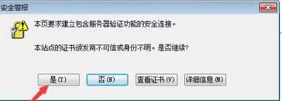

VPN使用问题

杨俊浩 57182886 18913213623